Titre de l'activité : Musée vivant du chevreuil
Auteur :Vanessa M.
Objectif: A travers 3 ateliers qui utilisent différentes approches d'apprentissage , faire découvrir la famille du chevreuil ,comment il se comporte dans son milieu de vie, et ses spécificités.
Message: Seriez vous prêt.es, à suivre votre guide dans le musée vivant du chevreuil?

Public cible: 9 à 12 ans

Mise en situation :
Disposition du terrain de jeu
Nous aurons besoin de trois pièces séparées pour installer 3 ateliers ( +/- 8 min par atelier)
Pièce n°1 accueillera un " atelier "appelé: CHEVREUIL ou CERF?
3 tables:
Sur une table déposer une image d'un chevreuil, sur une autre table déposer une image d'un cerf. 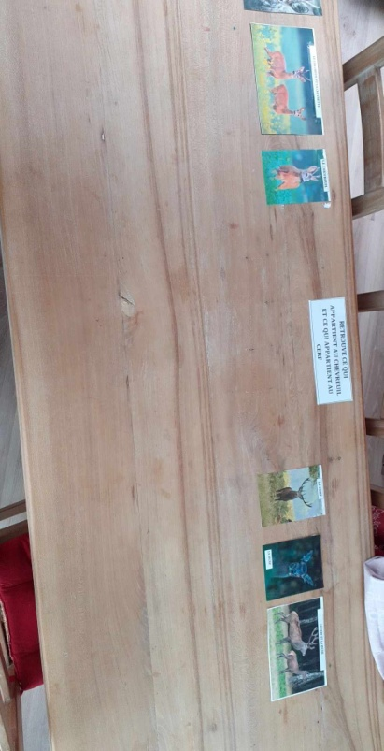

Sur une table déposer toutes des images mélangées, qui correspondent soit au cerf soit au chevreuil voir photos ci dessous:
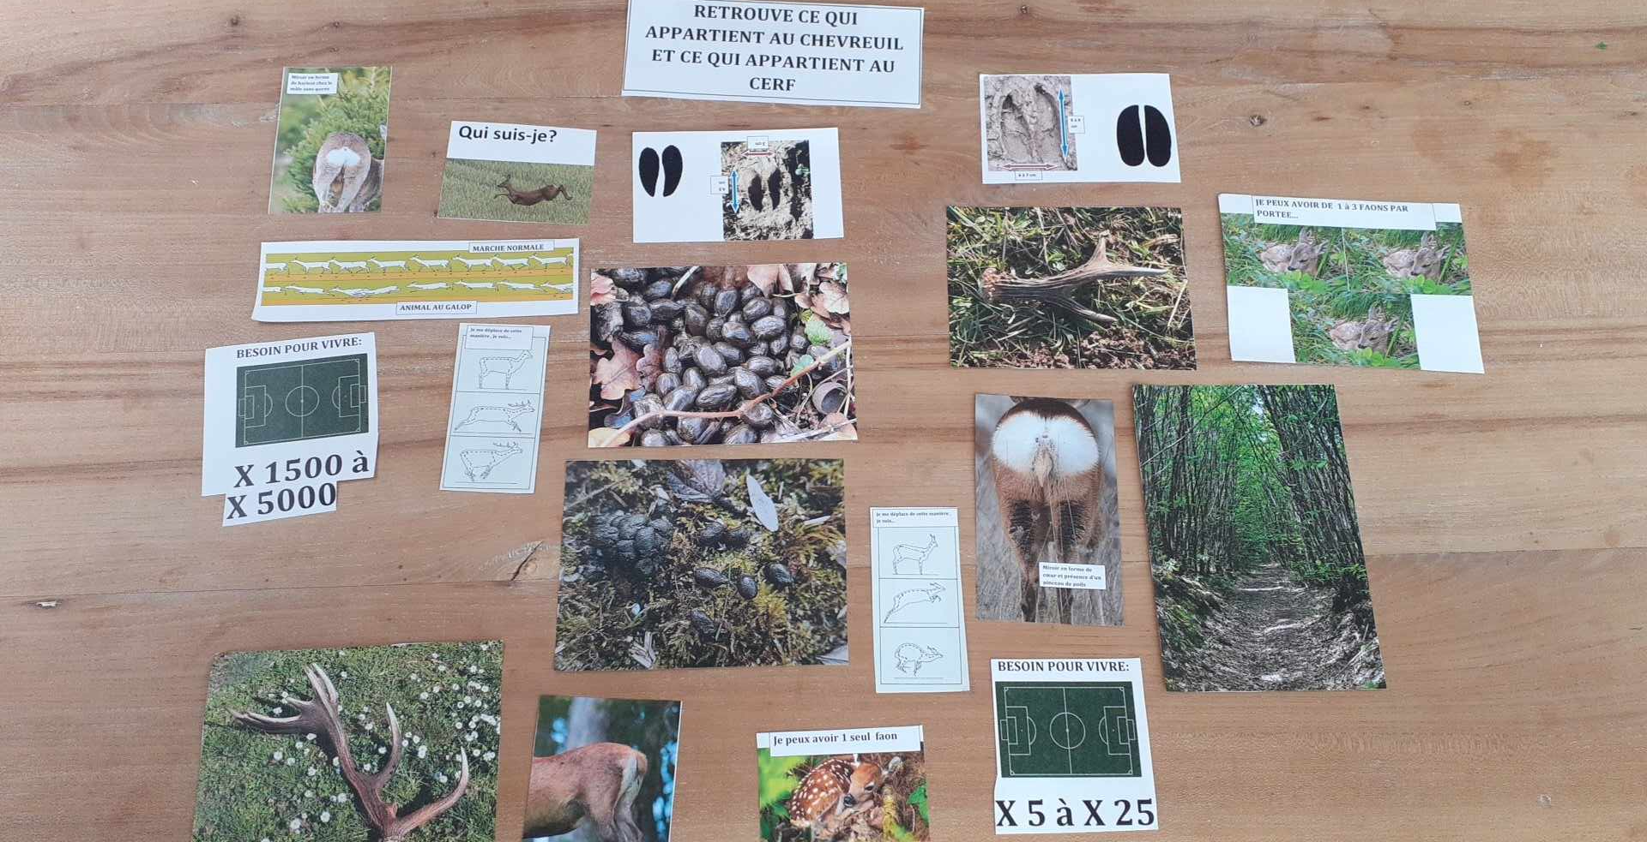
Pièce n°2 ( assez spacieuse):
" atelier " appelé: SE METTRE DANS LA PEAU D'UN CHEVREUIL
Disposer , coller sur un mur, les gabarits ; d'un chevreuil adulte, le brocard, d'un chevrillard , d'une chevrette et d'un faon, , comme s'ils étaient debout et vraiment présent. Au pieds de chaque gabarit, sur le sol, déposer la représentation en poids de chaque animal. C'est-à-dire le chevreuil sera représenté par des sacs rempli "d'objets" pour atteindre le poids de celui-ci. idem pour la chevrette ainsi que pour le chevrillard et le faon.
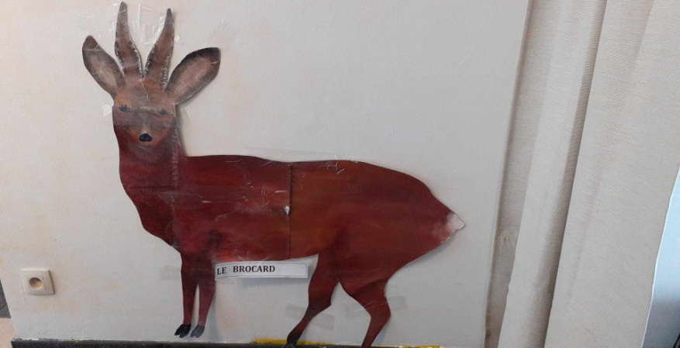 = poids de +/-25 à 35 kg
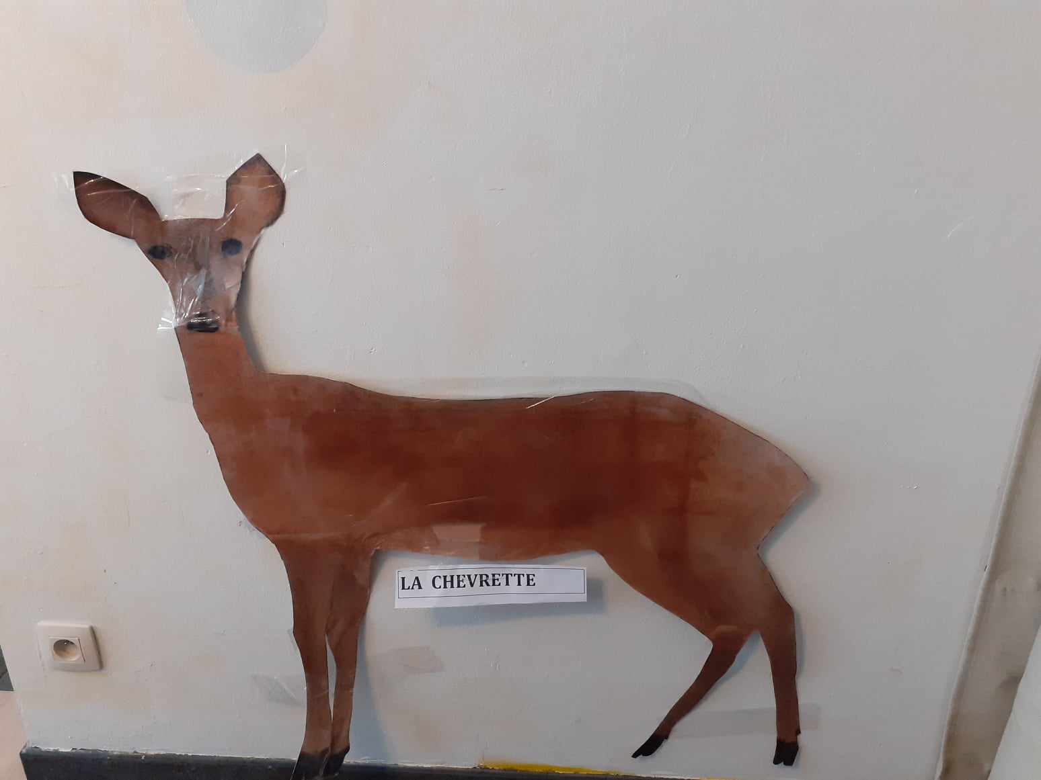= poids de +/- 17 à 23 kg
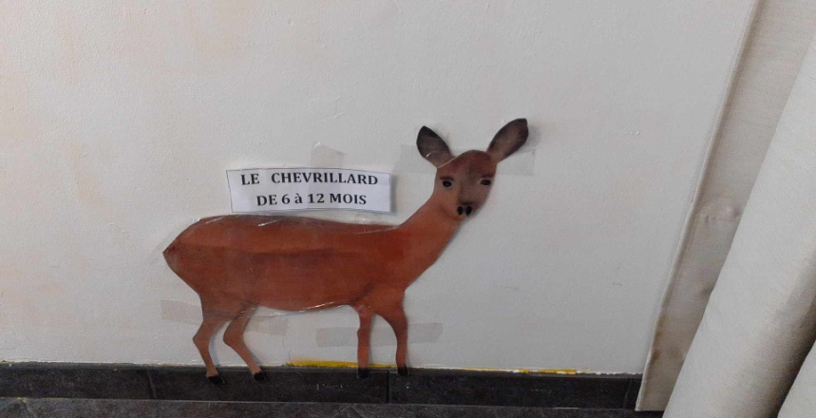= poids de +/- 10 à 12 kg
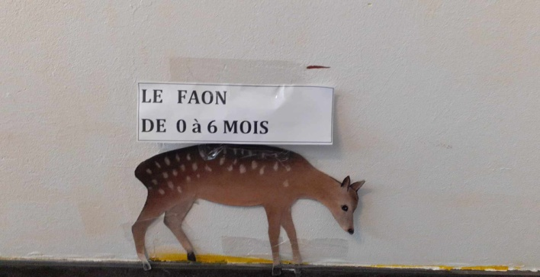= poids de +/- 1.5 à 2 kg
Dans cette même pièce disposer sur le sol une marque et juste en face une autre marque avec 6 m de distance. exemple

6 m de distance

Toujours dans cette même pièce, mettre à disposition une chaise avec un bandeau à disposition des enfants.

Pièce n°3
"Troisième atelier" ATELIER SENSORIEL
Disposer de petits coussins répartis par terre
Mettre des petits miroirs à disposition.
Un diaporama , (d'ambiance de lisière de bois/ forêt), où l'on peut observer des brocards, des chevrettes, des faons, leur milieu de vie , leur comportement , où l 'on pourra entendre leurs différents cris grâce à une bande sonore.

introduction :
Bonjour et bienvenue au Musée vivant du chevreuil, je m'appelle Vanessa et je serai votre guide, vous allez pouvoir découvrir le chevreuil et vivre comme lui à travers différentes activités que je vais vous présenter maintenant. Ensuite vous serez autonome dans les différentes pièces. A mon signal vous changerez de pièces, en entendant ce son , celui d'un carillon . 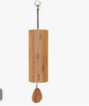
Pièce n°3
ATELIER SENSORIEL

Pièce n°2

SE METTRE DANS LA PEAU D'UN CHEVREUIL

Pièce n°1
CHEVREUIL ou CERF

formation des équipes
L'animateur distribuera une pastille de couleur pour chaque enfant afin de créer 3 groupes( les bleu, les verts les oranges)
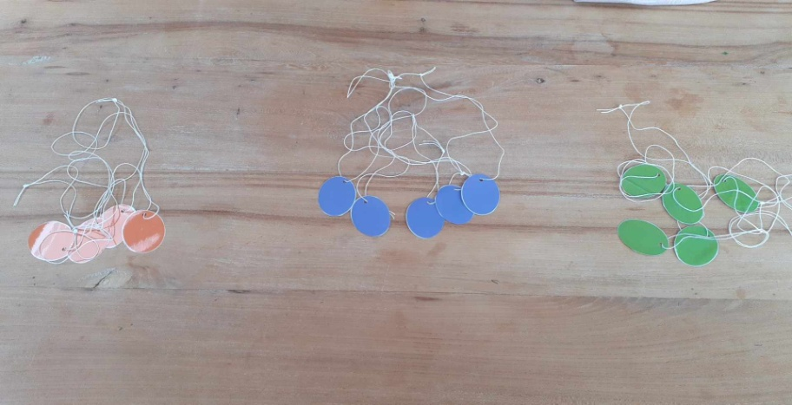

Déroulement
Pièce n°1 " atelier " CHEVREUIL ou CERF?
Les enfants seront invités à découvrir des images concernant le chevreuil et le cerf, celles-ci seront mélangées, ils devront les reclasser, tout ce qui correspond au chevreuil devra être en dessous des images chevreuil et chevrette, et tout ce qui correspond au cerf devra être en dessous de l'image du cerf et de la biche 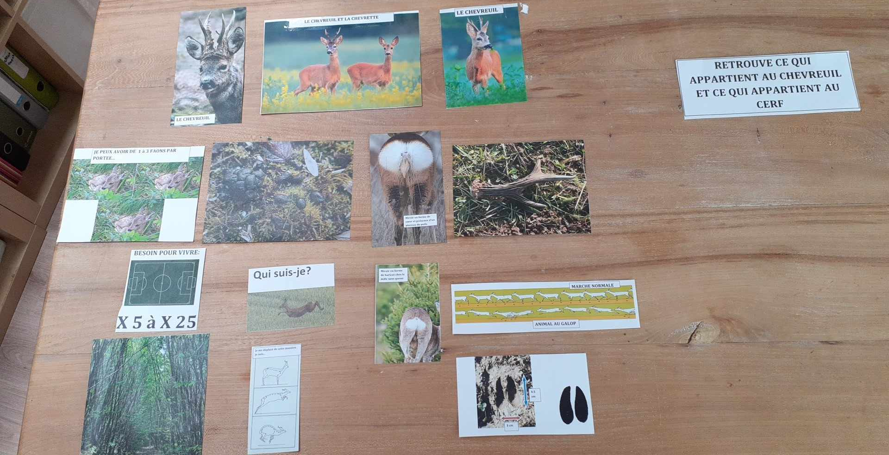
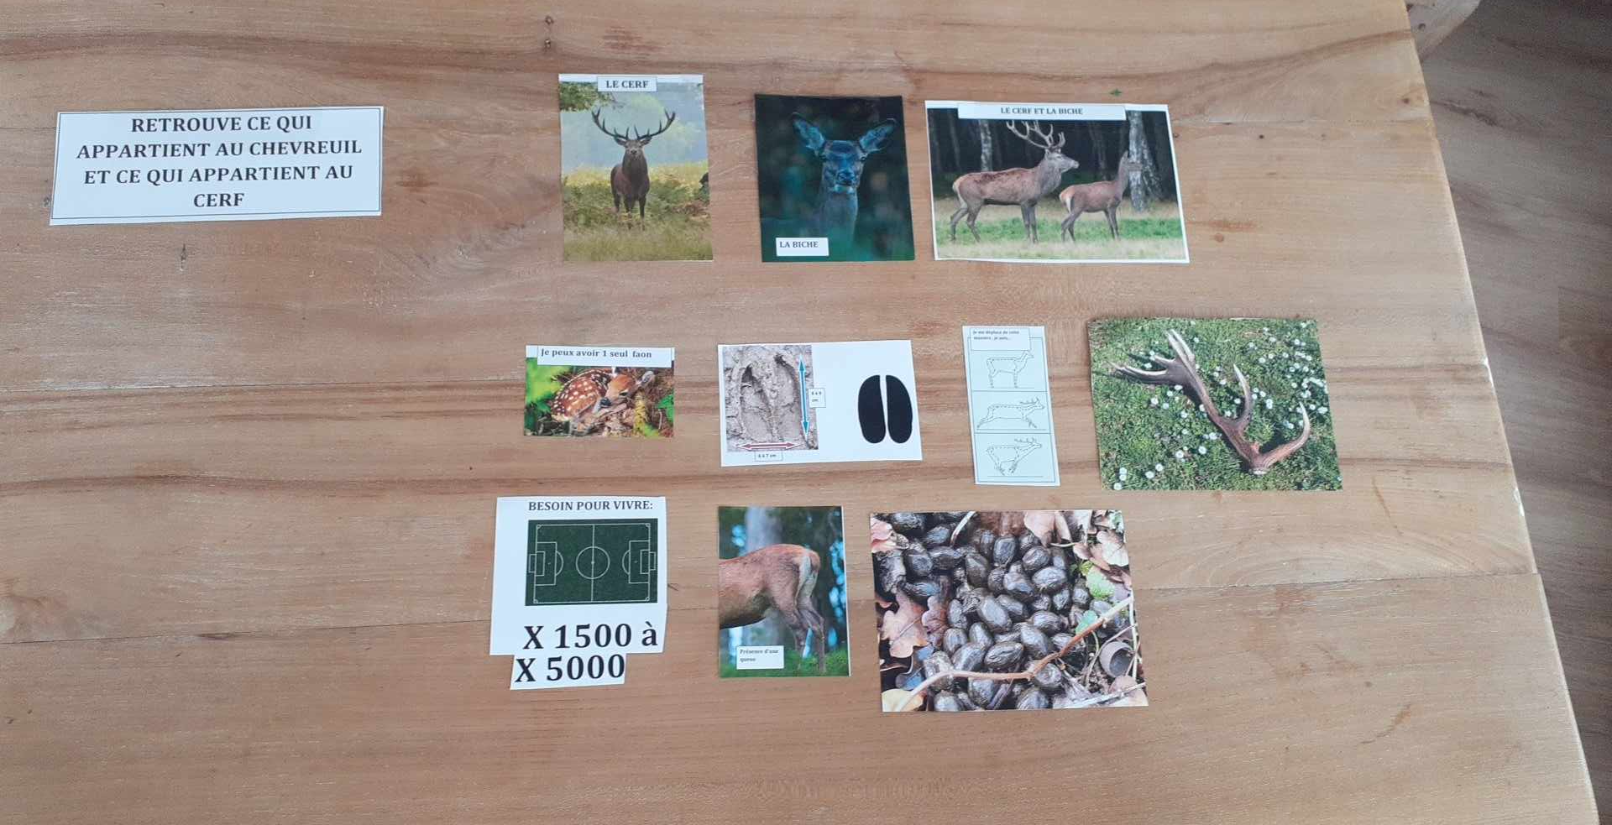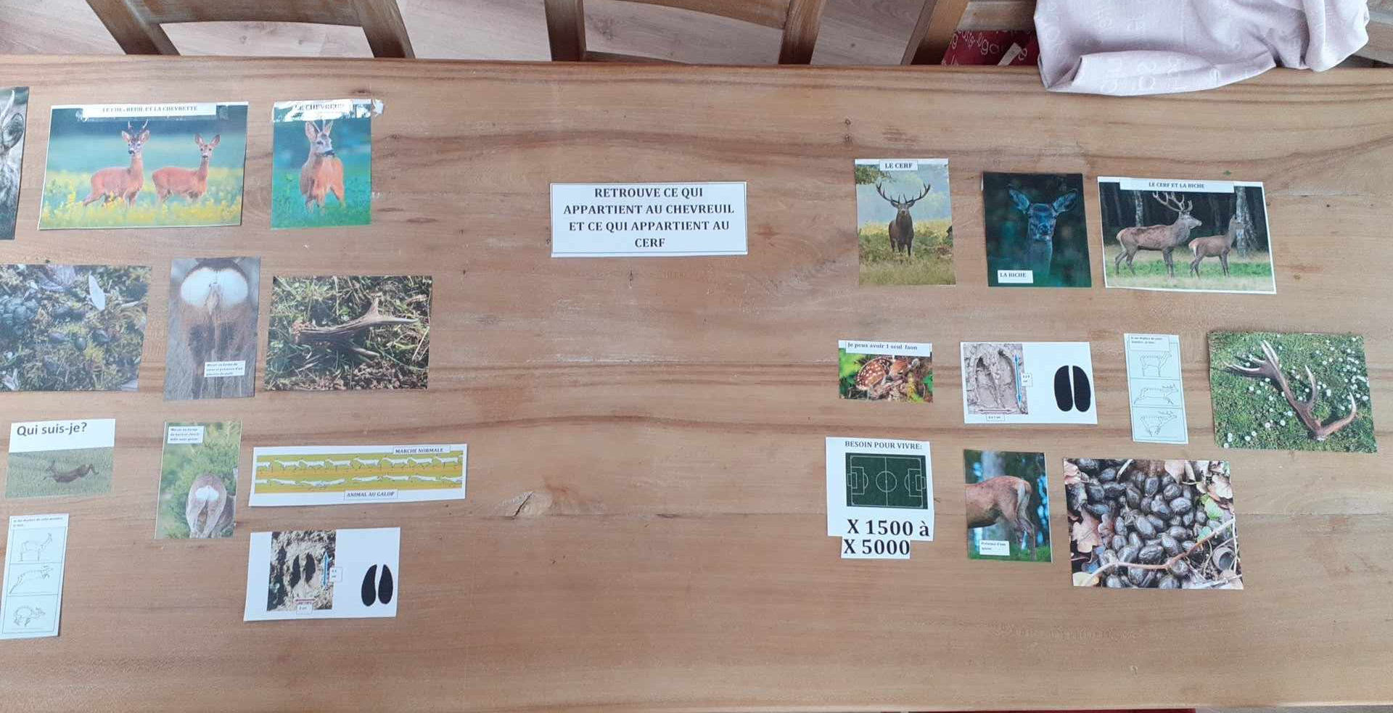

Afin d'être autonome dans cet atelier, une fois la classification terminée, ils pourront regarder derrière chacune des images, afin de découvrir si celle-ci se trouve au bon endroit, pour cela il y aura une tête de chevreuil ou de cerf pour indiquer la bonne réponse.
Exemple:
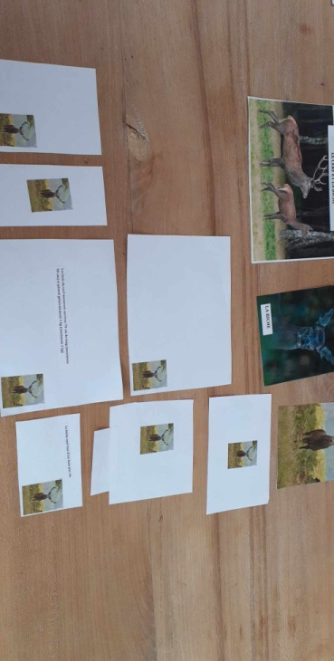
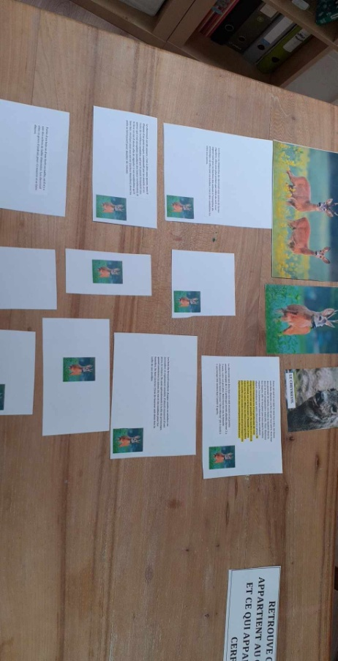
Derrière certaines images il y aura quelques notes explicatives pour ceux qui souhaitent aller plus loin dans les connaissances
Détail des images (voir photos ci dessus)
Chez le cerf
- les bois du cerf
- la superficie que le cerf a besoin pour vivre, représenté par un terrain de foot x 1500 à 5000
- une empreinte de patte
- la présence d'une queue
- une image qui représente le déplacement d'un cerf
- les fumées des excréments du cerf

Chez le chevreuil
- une image du déplacement et du saut du chevreuil
- la superficie dont le chevreuil a besoin pour vivre
- une image montrant les sauts du chevreuil
- l'orée d'un bois, où il y a beaucoup d'arbustes
- le miroir en forme de haricot chez le mâle ( derrière du chevreuil) particularité sans queue , chez la femelle , il est en forme de cœur avec un pinceau comme particularité
- une empreinte de patte de chevreuil
- un bois de chevreuil
- miroir en forme de cœur et présence d'un pinceau de poils pour la femelle
- les fèces ou moquette du chevreuil qui sont des excréments

Objectif de cet atelier:
Montrer la différence entre ces 2 familles d' animaux , surtout entre le chevreuil et la biche , souvent confondu

Pièce n°2 " atelier " SE METTRE DANS LA PEAU D'UN CHEVREUIL
Pour cet atelier, les enfants pourront voyager dans tout l'espace mis à leur disposition. Il y aura, trois approches différentes pour se mettre dans la peau d'un chevreuil.
Tout d'abord ils auront l'occasion d'observer la différence entre une chevrette et un brocard, les différents stades de croissance d'un chevreuil dès la naissance; le faon qui est plus petit en taille bien sûr et pèse 1 à 2 kg. Ensuite le chevrillard, qui est comme un adolescent, et puis là chevrette et le brocard.
Il y aura le poids de chaque animal représenté par un sac rempli d'objets(peu importe), les enfants pourront le soulever pour se rendre compte du poids de chaque stade de l'animal.
Ensuite ils auront l'opportunité de tester le saut d'un chevreuil, en se mettant sur le trait rouge, ils pourront sauter, du moins essayer de sauter jusqu'au trait vert.
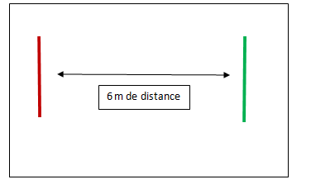
La troisième approche est auditive, c'est-à-dire que le chevreuil entend le moindre petit bruit, donc, par l'approche ludique, un enfant sera installé les yeux bandés sur une chaise et d'autres pourront essayer de l'atteindre en le touchant. Si l'enfant aux yeux bandés entend un bruit il peut montrer la direction d'où vient ce bruit, l'enfant devra alors, retenter sa chance, en retournant sur la ligne rouge. Par contre si l'enfant, y arrive, sans se faire désigner par le chevreuil assis, alors , il devient à son tour un chevreuil.

Objectif de cet atelier: vivre l'expérience de manière kinesthésique et ludique, de la manière dont se déplace un chevreuil, et aussi d'apporter des connaissances par le visuel

Pièce n°3
"atelier" ATELIER SENSORIEL
Pour cet atelier, les enfants seront installés confortablement sur les coussins mis à disposition, ils pourront regarder et écouter le diaporama avec la bande-son.
Une fois ce diaporama terminé ils pourront découvrir la vision du chevreuil. Comme ses yeux sont de part et d'autre de la tête, celui-ci peut voir à 180 degrés contrairement aux humains ou les yeux sont devant. Par le biais de deux petits miroirs, à mettre sur les côtés du visage, l'enfant pourra observer lui aussi à 180 degrés et se représenter ce que ça fait une pareil vision.
Fin de l'activité:
Retour en grand groupe et partage des différents connaissances
Bref récapitulatif
Le chevreuil
Où vit-il? Son milieu naturel
Sa Famille?
Ses déplacements?
Sa physionomie, sa taille, son poids?
Sa vue , son ouïe

Matériel
- Les différents stade du chevreuil en taille réelle (sur du carton mis en couleur voir photos)
- Des objets qui vont représenter le poids du chevreuil, du faon, du chevrillard, et de la chevrette ex: un tas de livres emballés ensemble qui représenteront le poids de 10 à 12 kg du chevrillard, 1kg 5 de pommes pour représenter le poids du faon.
- Des images concernant le cerf et le chevreuil
- Un bandeau
- Des petits miroirs
- Une clé USB avec bande son (voir bande son ci-dessous) + images concernant le milieu de vie du chevreuil ainsi qu'un retro projecteur

Sources
- Aboiement du chevreuil.wmv
https://www.youtube.com/watch?v=dGDQ9VwO2BE&ab_channel=ChristopheFeliciaggi
- Combat de chevreuils
https://www.youtube.com/watch?v=-HnE-fzSNgE&ab_channel=L-ci
- Magnifique chevreuil approche
https://www.youtube.com/watch?v=6c-qyo7_7pk&ab_channel=pecheurchasseur31hautegaronne

